 | Carátula para entrega de prácticas
Facultad de Ingeniería |  | Laboratorio de docencia

Laboratorios de computación
salas A y B

Profesor: | Claudia Rodriguez Espino
Asignatura: | Fundamentos de programación
Grupo: | 4
No de Práctica(s): | 1
Integrante(s): | Sámchez Hernández Luis Ricardo
No. de Equipo de cómputo empleado | 36
Semestre: | 2019-2
Fecha de entrega:
Obervaciones:

CALIFICACIÓN: __________

Objetivo:
Descubrir y utilizar herramientas de software que ofrecen en internet que permitan realizar actividades de trabajos académicos de forma organizada y profesional a lo largo de la vida escolar, tales como manejo de repositorios de almacenamiento y buscadores con funciones avanzadas.

Actividades:
- Crear un repositorio de almacenamiento en línea.
- Realizar búsquedas avanzadas de información especializada.

1.- Búsqueda con (or, -)
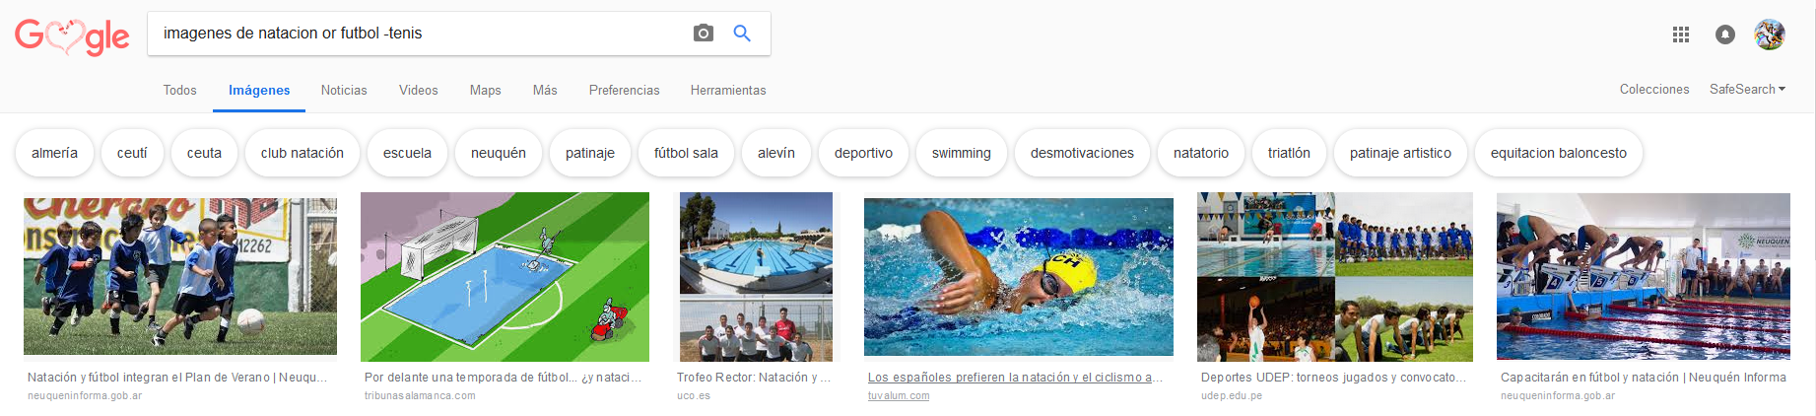

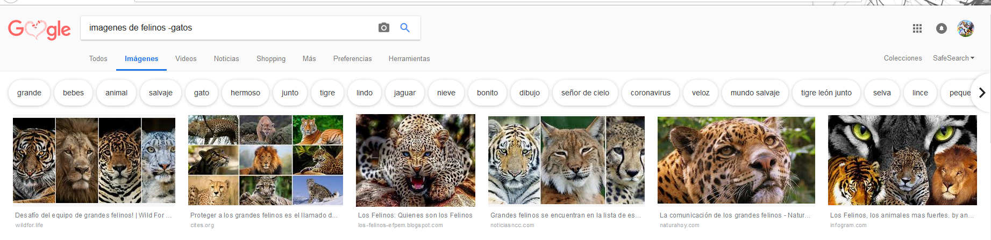

2.- Búsqueda con (“...”)

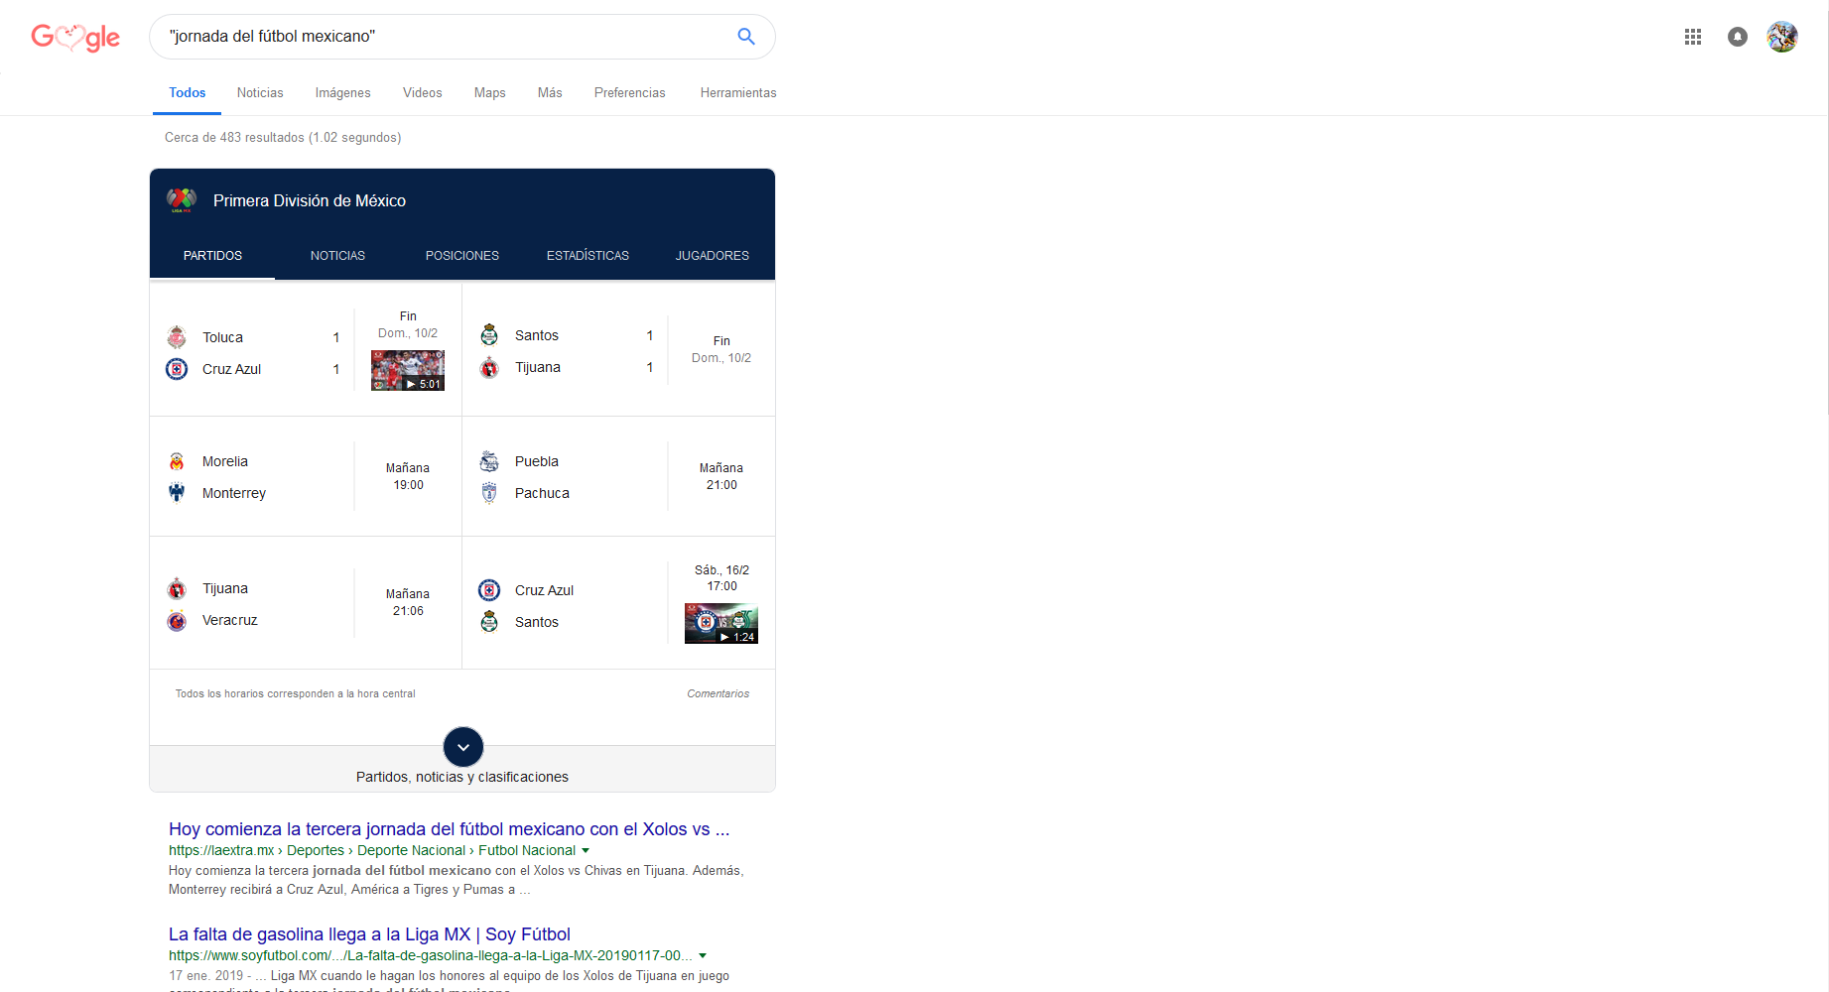

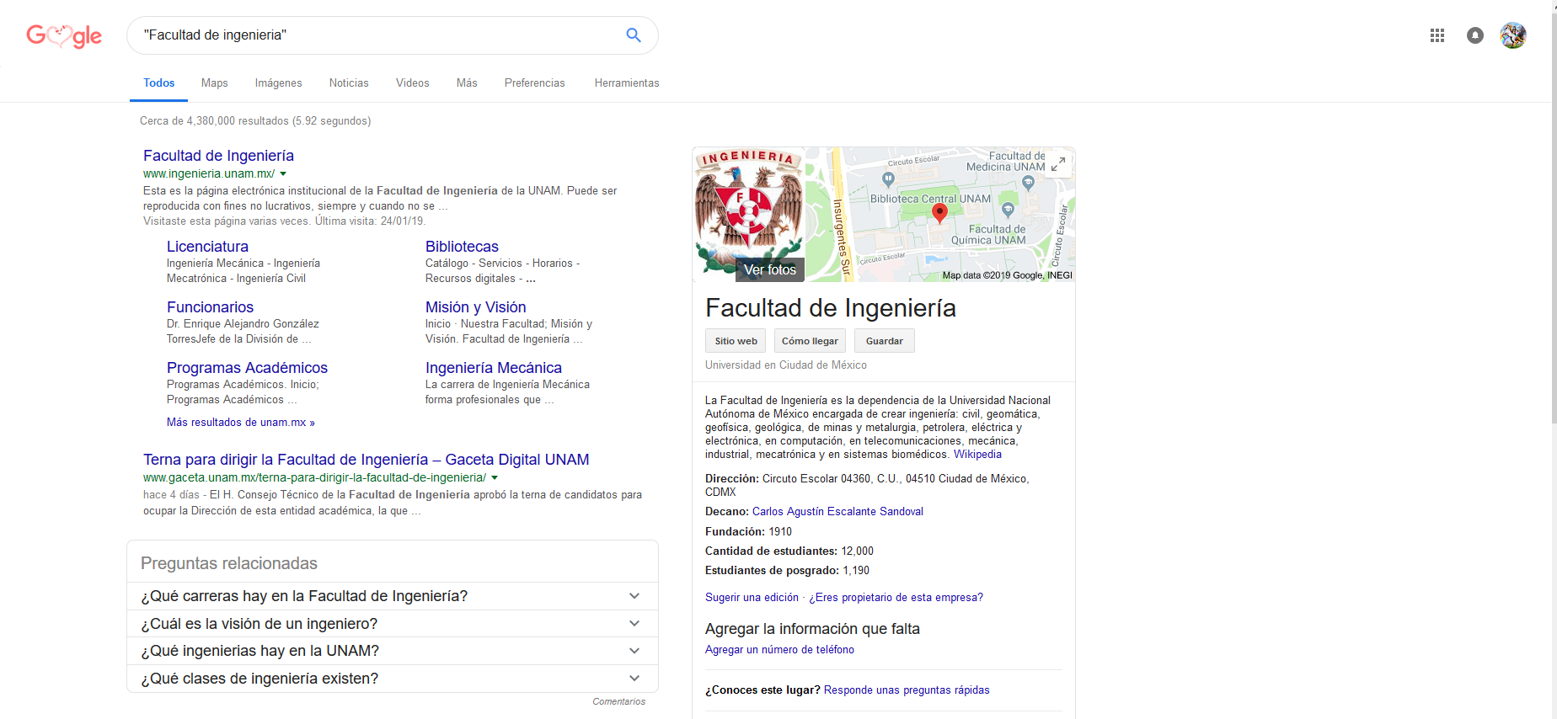

3.-Búsqueda con (+)
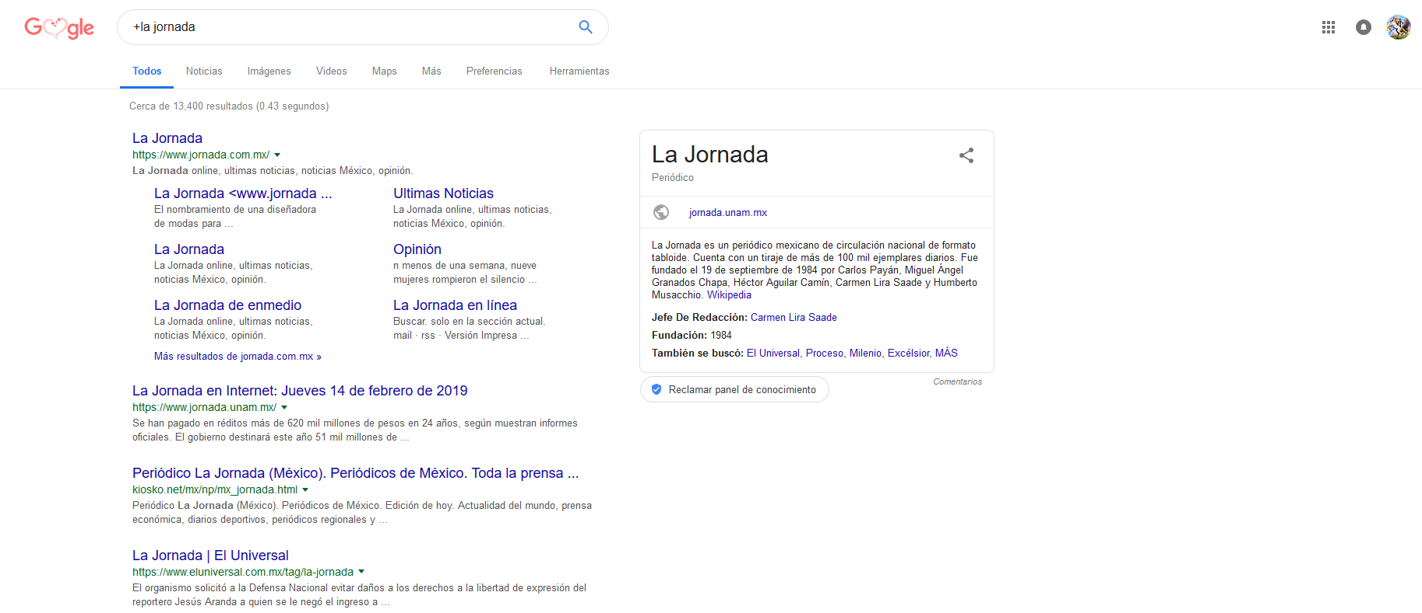

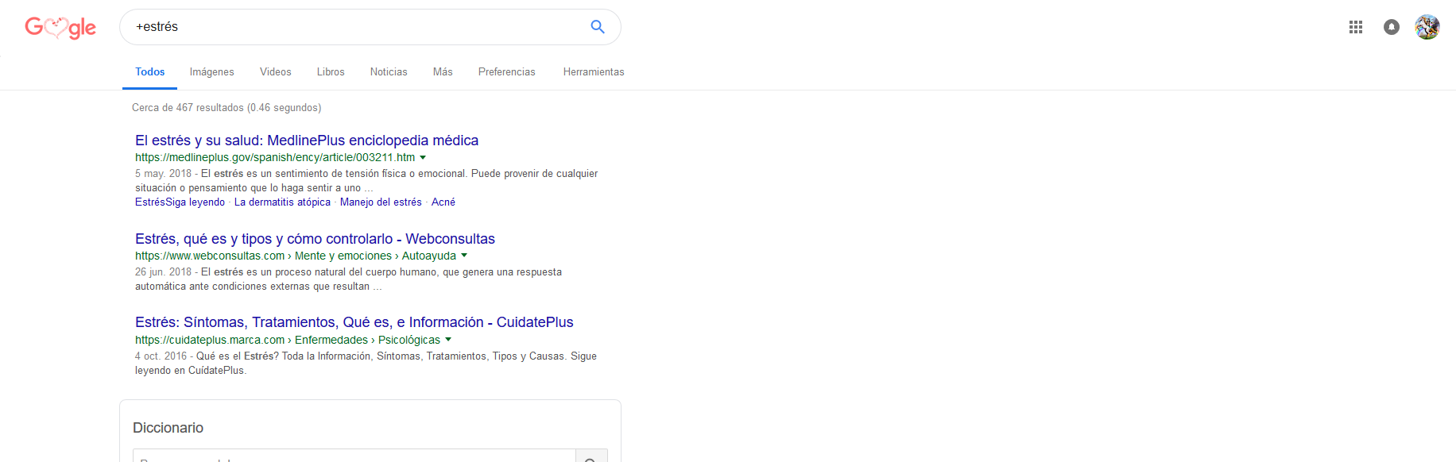

4.-Comando Define:
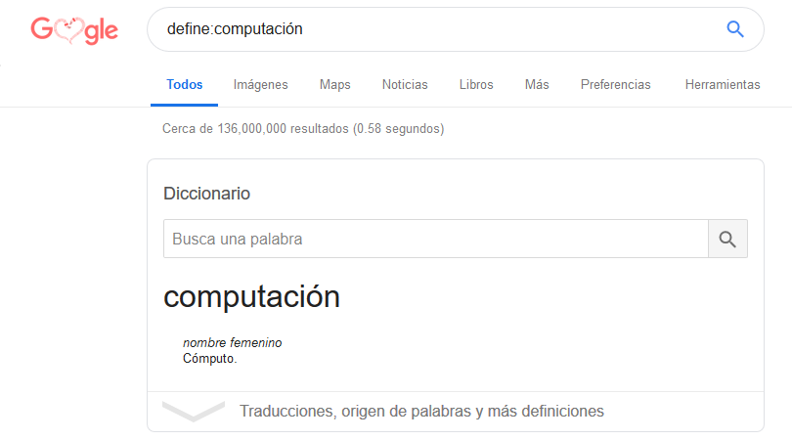
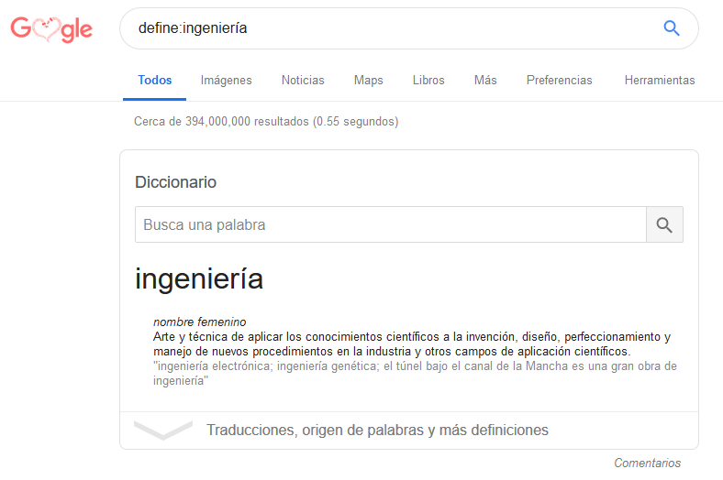

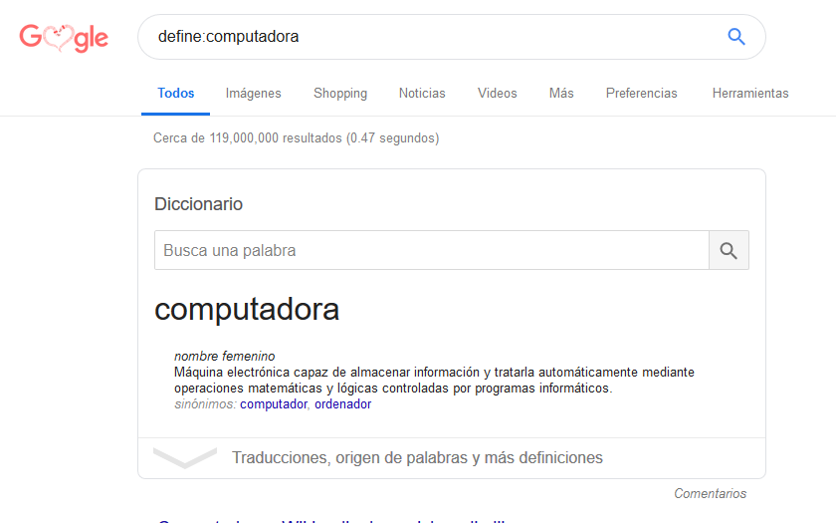

5.-Comando (Site:, ~, .. )

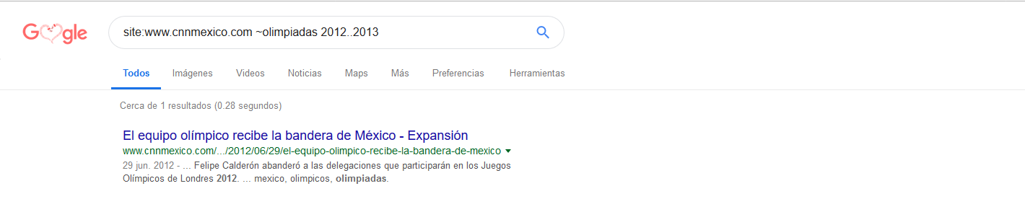

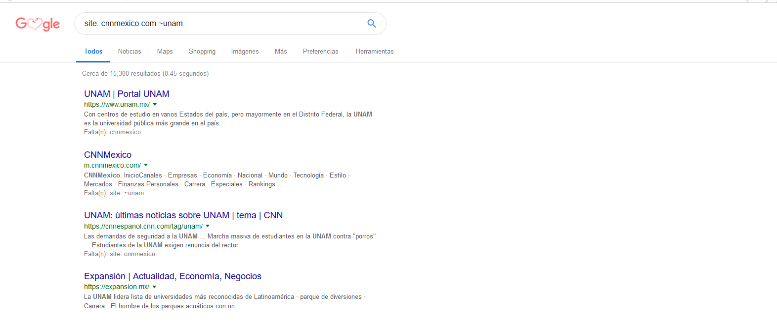

6.-Comando (intitle:, intext:, filetype:)
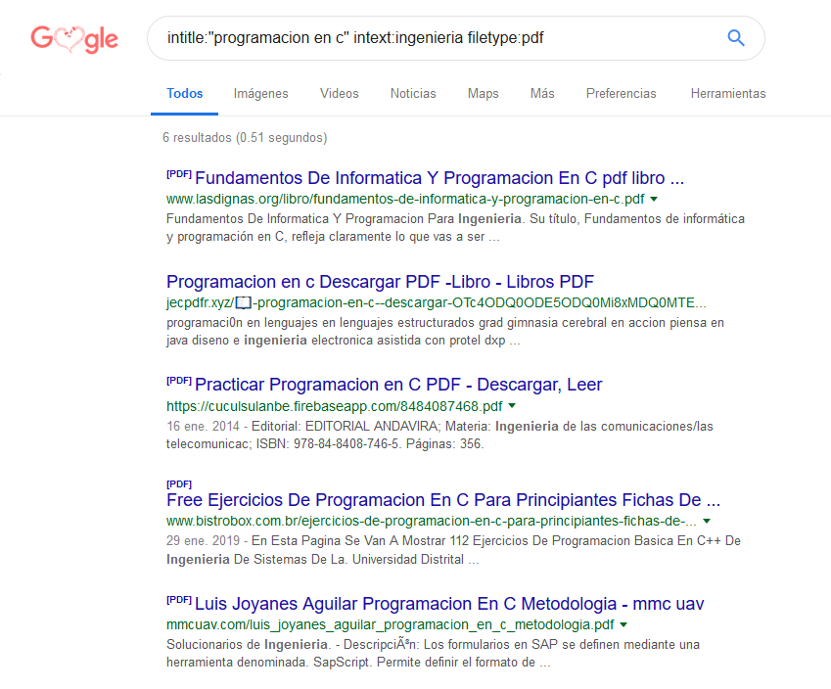
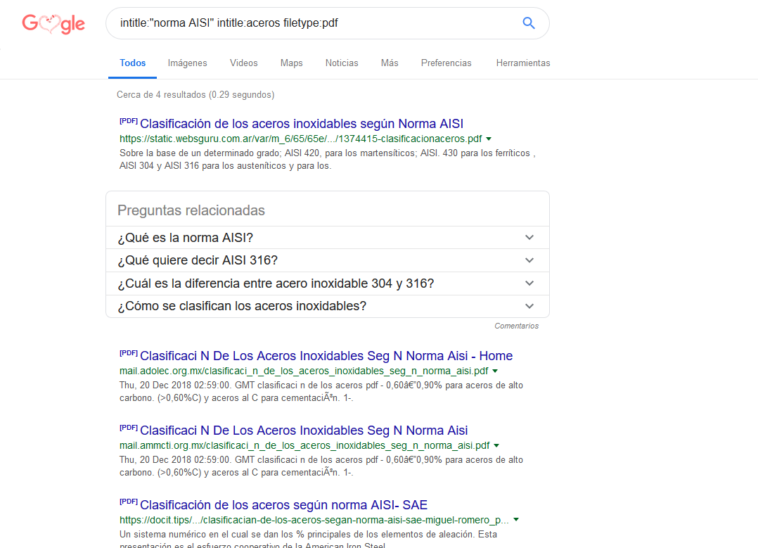

7.-Función Calculadora
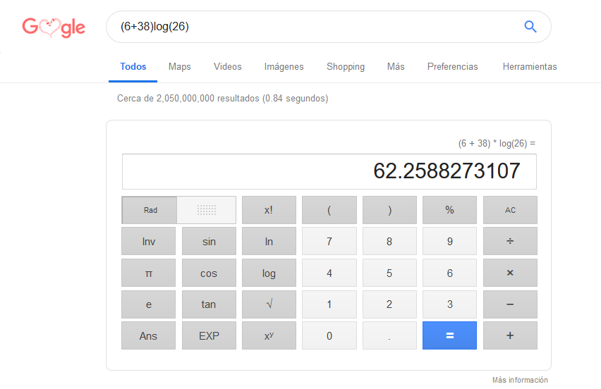
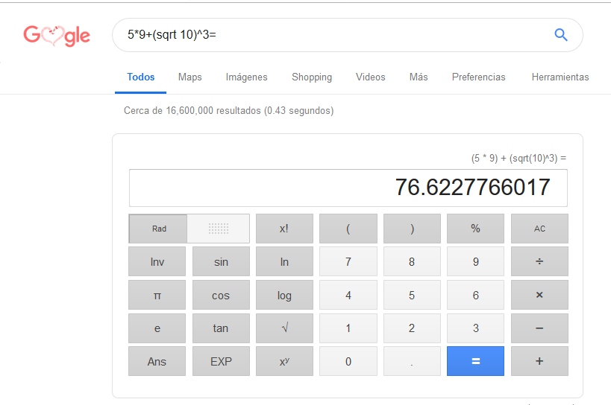

8.-conversor de unidades.
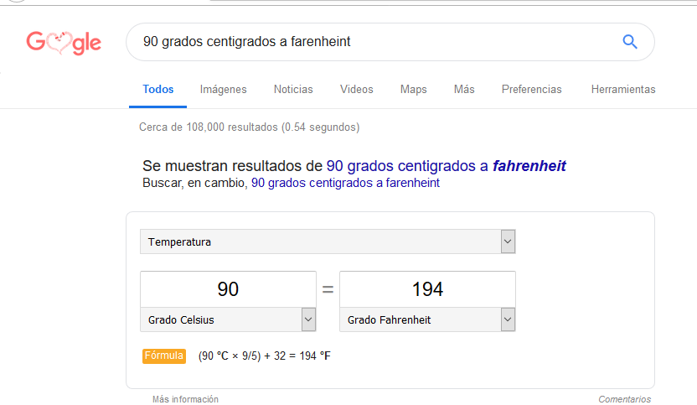
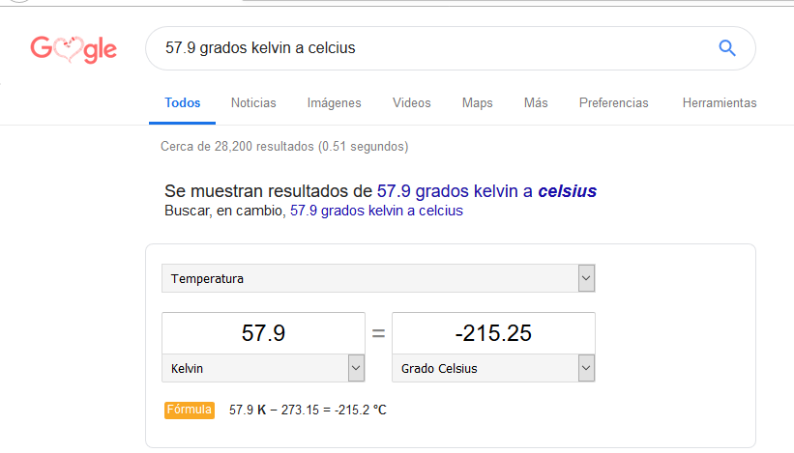

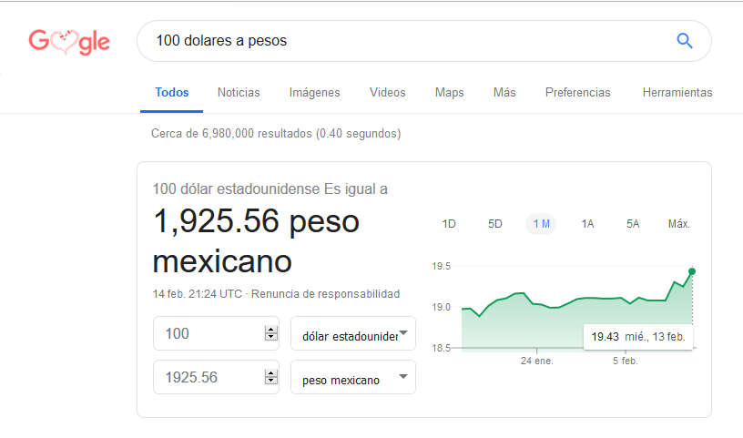
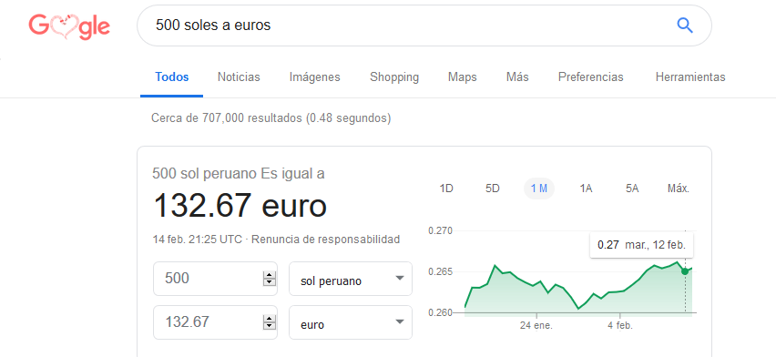

9.-Graficas en 2D
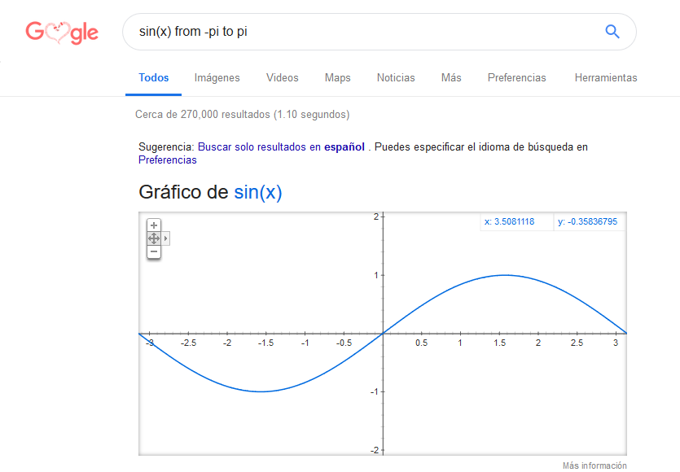
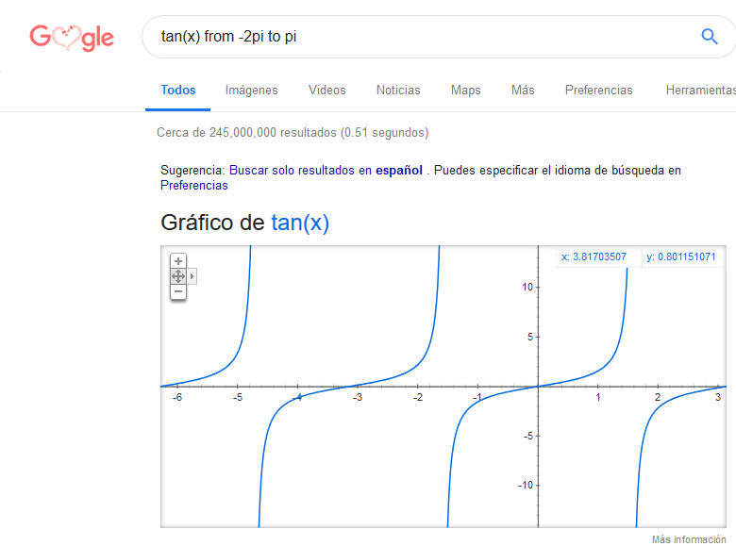

10.-Comando author:
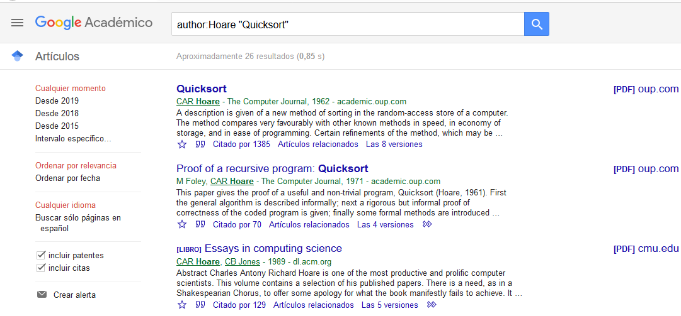
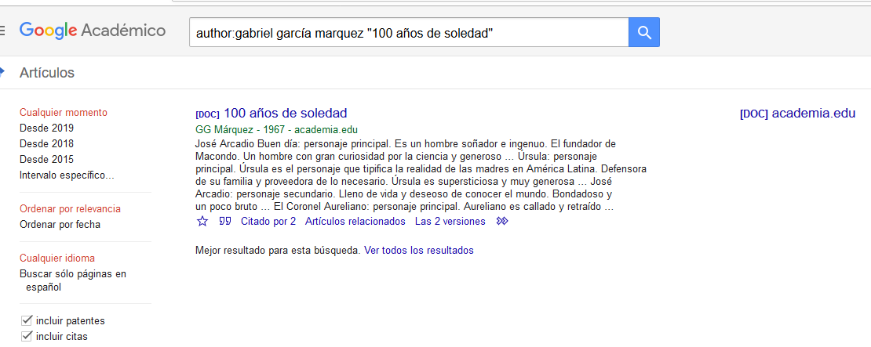

11.-Búsqueda por imagen

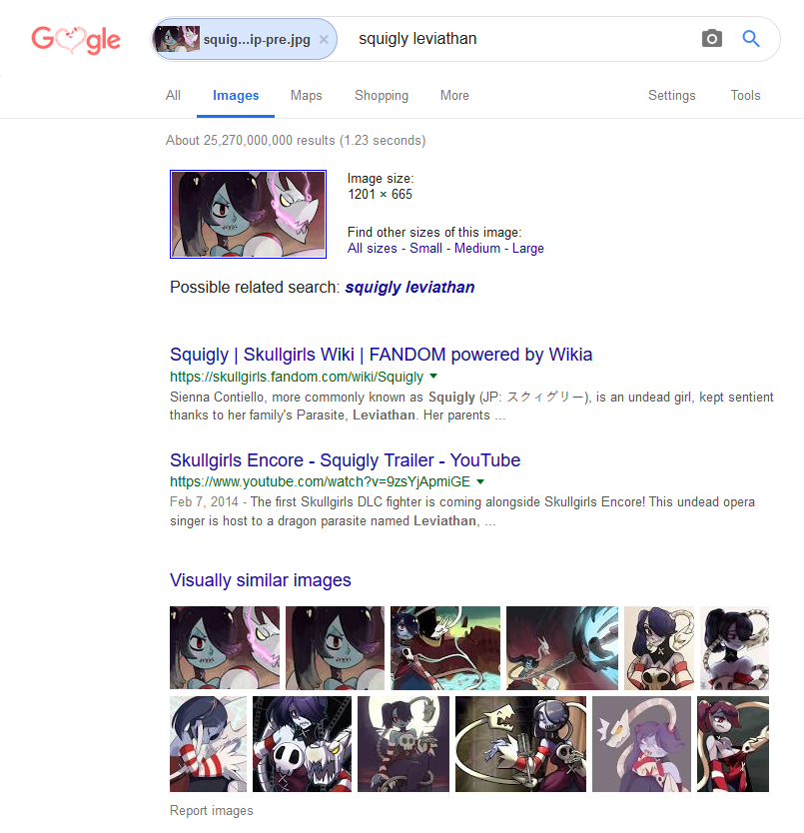

Conclusiones:
En esta práctica aprendimos diferentes comandos del buscador Google para que al momento de hacer una investigación esta se haga de de manera mas eficaz, ya que estos sirven para filtrar los resultados que arroja el buscador, haciendo que las paginas que recibimos tengan por seguro la información que requerimos, aparte de que se creó un repositorio en linea introduciendo así a los alumnos a un ambiente de trabajo mas profesional.

